Fecha: Septiembre 29

La flotación es un sistema de separación sólido-líquido o líquido-líquido basado en la diferencia de densidades, es decir, se pretenden separar aquellos elementos sólidos o líquidos que pueden flotar (por su menor densidad respecto al líquido) o son susceptibles de flotar, bajo ciertas condiciones, sobre el líquido.

Es importante distinguir dos tipos de flotación:

- Flotación estática: en la que el cuerpo no se mueve respecto al agua.
- Flotación dinámica: en la que el agua o el cuerpo se mueven respecto al otro.

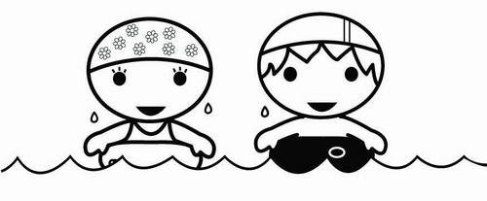
Si un cuerpo flota o no en el agua dependerá de si la densidad media es superior, igual o inferior al del agua donde se encuentra.

¡Sabias que! La flotación en reposo (estática) viene dada por el Principio de Arquímedes, según el cual, “todo cuerpo sumergido en un fluido experimenta un empuje vertical y ascendente igual al peso del fluido desalojado”. Dicho empuje se denomina empuje hidrostático (Eh).
Por lo cual, si el peso del agua desalojada es superior al peso del cuerpo introducido en ella, dicho cuerpo flotara. O si el peso del agua desalojada es inferior al peso del cuerpo introducido en ella, dicho cuerpo no flotara.

Compromiso para después de la semana de descanso:

- Teniendo en cuenta que una de las temáticas a trabajar es “Capas internas y externas de la tierra”, elaboro un modelo del interior de la tierra explicando sus características.

- Realizo una consulta sobre las causas y consecuencias de la erosión, dibujo o pego imágenes de la misma y entrego en hojas de block.

- Consulto y realizo un mapa conceptual sobre los cuerpos que generan sonido, pego imágenes o realizo los dibujos correspondientes. Entregar en hojas de block

